**公共安全理论、技术研究和应用**

杨雨函 2020011219

所谓公共安全，是指社会和公民个人从事和进行正常的生活、工作、学习、娱乐和交往所需要的稳定的外部环境和秩序。近年来，公共安全重大突发事件应对逐渐成为全球性难题，这绝不是偶然的。它是全球公共安全与应急核心理论体系尚未建立、我国社会转型期的深层社会矛盾及国家综合风险防控发展不成熟的表征。2020年突如其来的新冠疫情再次让公共安全和应急管理成为关注焦点，更让我们意识到建立国家公共安全应急体系和发展安全学科的迫切性。

**一、公共安全科学的三角形理论模型**

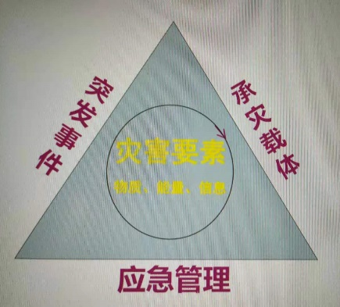

突发事件的理论内涵是指研究突发事件的孕育、发生、发展到突变成灾的演化规律及其产生的能量、物质和信息等风险作用。突发事件往往不是独立发生的，多种事件相互耦合、连锁、扩大，构成事件链，产生了所谓链式效应。通过建立元作用理论，可以解耦突发事件致灾体、承灾体、孕灾体和作用形式的耦合关系，构建突发事件链式效应模型。

承灾载体理论主要研究承灾载体在突发事件作用和自身演化过程中的状态及其变化、可能产生的本体和功能破坏，及其可能发生的次生、衍生事件。

应急管理是研究在上述过程中如何施加人为干预，从而预防或减少突发事件的发生，弱化其作用；增强承灾载体的抵御能力，阻断次生事件的链生，从而减少损失的理论。

**二、风险评估与人员安全**

1.风险评估

RISK（风险）=P（风险出现概率） × L（风险造成的损失后果）

评估风险的概率：通过资料积累和观察，发现造成突发事件的规律性

评估风险的强度：假设风险发生，评估其可能导致的直接损失和间接损失

风险评估的研究主要包括风险的网络扩散机理以及工业安全风险分析。

2.人员安全研究

主要包括灾害环境下人员损伤机理、人员智能防护、人员拥挤踩踏、、疏散疏导的心理与行为规律等研究方向。

**三、公共安全的个人理解**

时至今日，安全已经不是针对一人一地的狭窄概念。人与人之间、人与物之间、物与物之间的关联越来越紧密，这使得一旦突发公共安全事件，其波及的范围、产生的链式效应都是从前难以想象的。大的问题要求大的体系，现代社会的公共安全不能只依靠个人的“独善其身”，还需要从国家层面、从社会层面建立起完善的公共安全应急体系，安全学科应运而生。好比在这次新冠疫情中，个人力量的简单相加可以说根本无法取得抗疫的胜利，大部分人只不过是单纯地宅家而已。但是如果所有人、所有的抗疫措施，都有一个较为健全的管理体系来统筹，那么，不仅个人作用可以实现最大化，整个社会也将生发出新的集体力量。

在应对重大公共安全问题时，以坚实的公共安全理论为基础，所有人和物各司其职、各尽其能，才能最终化风险为坦途。

参考文献：

[1].https://baike.sogou.com/v7666169.htm?fromTitle=公共安全.

[2].公共安全理论、技术研究和应用讲义.袁宏永.2020.11.